

HZG-10K
绝缘电阻测试仪

技术参数
TECHNICAL PARAMETERS

武汉赫兹电力设备有限公司
WUHAN HERTZ POWER EQUIPMENT CO.,LTD

技术参数

产品名称：绝缘电阻测试仪
产品型号：HZG-10K

一、产品简介
HZG-10K绝缘电阻测试仪该表短路电流大于5mA，克服了普通型兆欧表短路电流小，测试不准确、易受干扰等弊端。其采取适时电压电流采样做除法运算，在测试时即便电压发生变化，由欧姆定理计算得到的电阻值也是准确的。采用先进的单片机控制流程，人机界面对话，携带方便，操作简单；内附高性能大容量充电电池，交直流两用，并设有欠压保护和电池过充保护。测试大容性负载时，测试完成后自动放电速度快，实时监测放电过程。自动显示当前时间，保存历史测试数据及时间，为试验人员提供了极大的方便。

二、特点及主要功能
1）中英文菜单，界面简洁。
2）短路电流5mA，测试准确。
3）抗干扰强，具有高、中、低滤波功能选择。
4）具有吸收比激化指数功能。
5）快速自动放电功能。
6）自动识别残余电压，测试交直流电压0-1000V。
7）具有数据保存功能，保存历史测试数据及时间。
8）高性能大容量锂电池，交直流两用，并设有欠压保护和电池过充保护，测试完成后自动放电速度快，实时监测放电过程。
9）最大测试35TΩ。
10）便携。

- 技术指标
- 工作环境
（1）工作温度：0℃～+40℃；
（2）工作湿度：≤70％RH，无凝露；
（3）装置工作电源：交流：220V±10% 充电（内置大容量锂电，交直两用，便携式）当电池电量不足时自动关机。
2、技术指标
2.1 输出电压：-DC250V，-DC500V，-DC1000V，-DC2500V，-DC5000V，-DC10000V误差：±5％FS(FS为满量程值)；满足对容性负载快速充电的要求。
2.2 功能参数：
可以自动转换量程，读数方便；
电阻显示范围：0Ω到500GΩ/250V,500V,0-5G/1000V,0-20G/2500V,0-500G/5000V,0-10T，10000V,0-35T；
模拟进度条显示：0-10T；
电容放电：从5000 V至50 V，<250 ms/μF放电；
防护等级：IP65（盖子封闭），IP40（盖子打开）；
安全性：符合IEC61010-1，CATIV600 V要求。
2.3 电阻测试精度范围
1 M～10MΩ误差： ±5％FS(FS为满量程值)；
10M～10GΩ误差： ±3％FS(FS为满量程值)；
10G～100GΩ误差：±5％FS(FS为满量程值)；
100G～500GΩ误差： ±20％FS(FS为满量程值)。
2.4 电压测试功能，自动放电功能
仪器测试完毕自动检测残余电压，并自动放电，保护设备和人身安全；
直流电压测试：600V；
交流电压测试：600V。
2.5 其他功能
1）自动计时功能(最大计时600S)，仪器蜂鸣器每秒短鸣一次，每间隔15秒着重短鸣一次。
2）自动测量计算并显示R15S、R60S、R600S吸收比、极化指数值。
3）进入系统菜单可以选择查看记录，修改时间，短路电流，滤波设置。
4）抗干扰能力强，读数稳定、可靠。
5）完备的保护功能，保障操作安全。
2.6 体积与重量
体积：280mm×210mm×100mm；
重量：＜5kg。
四、产品图片
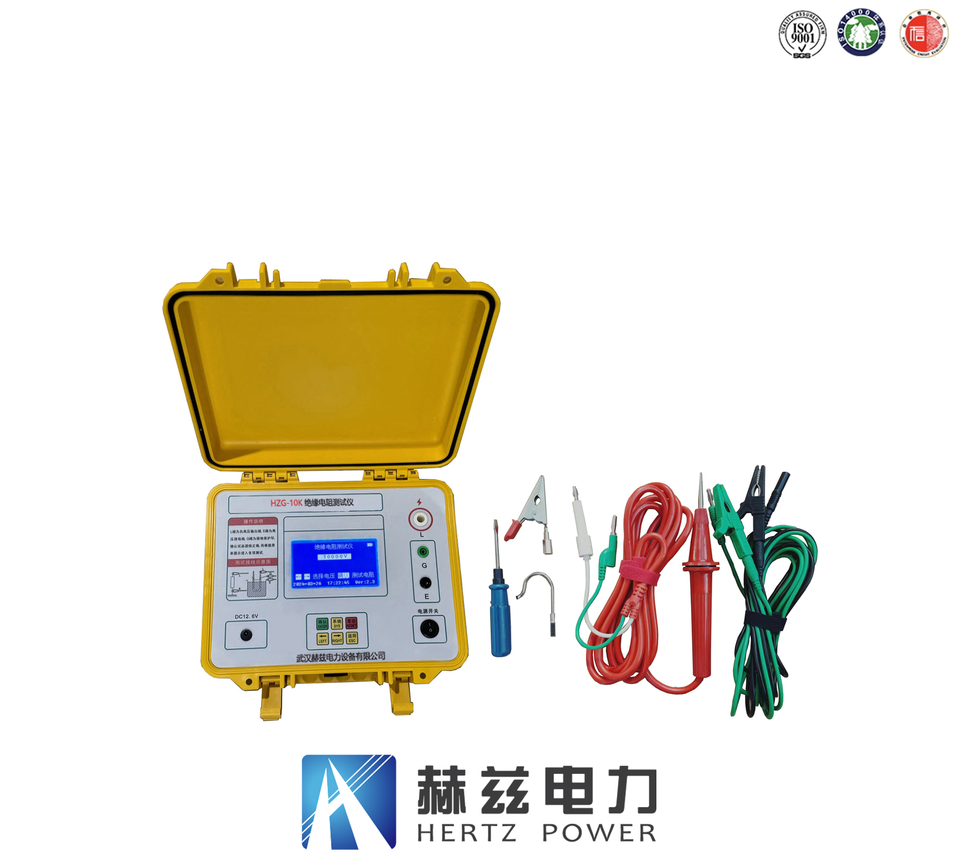

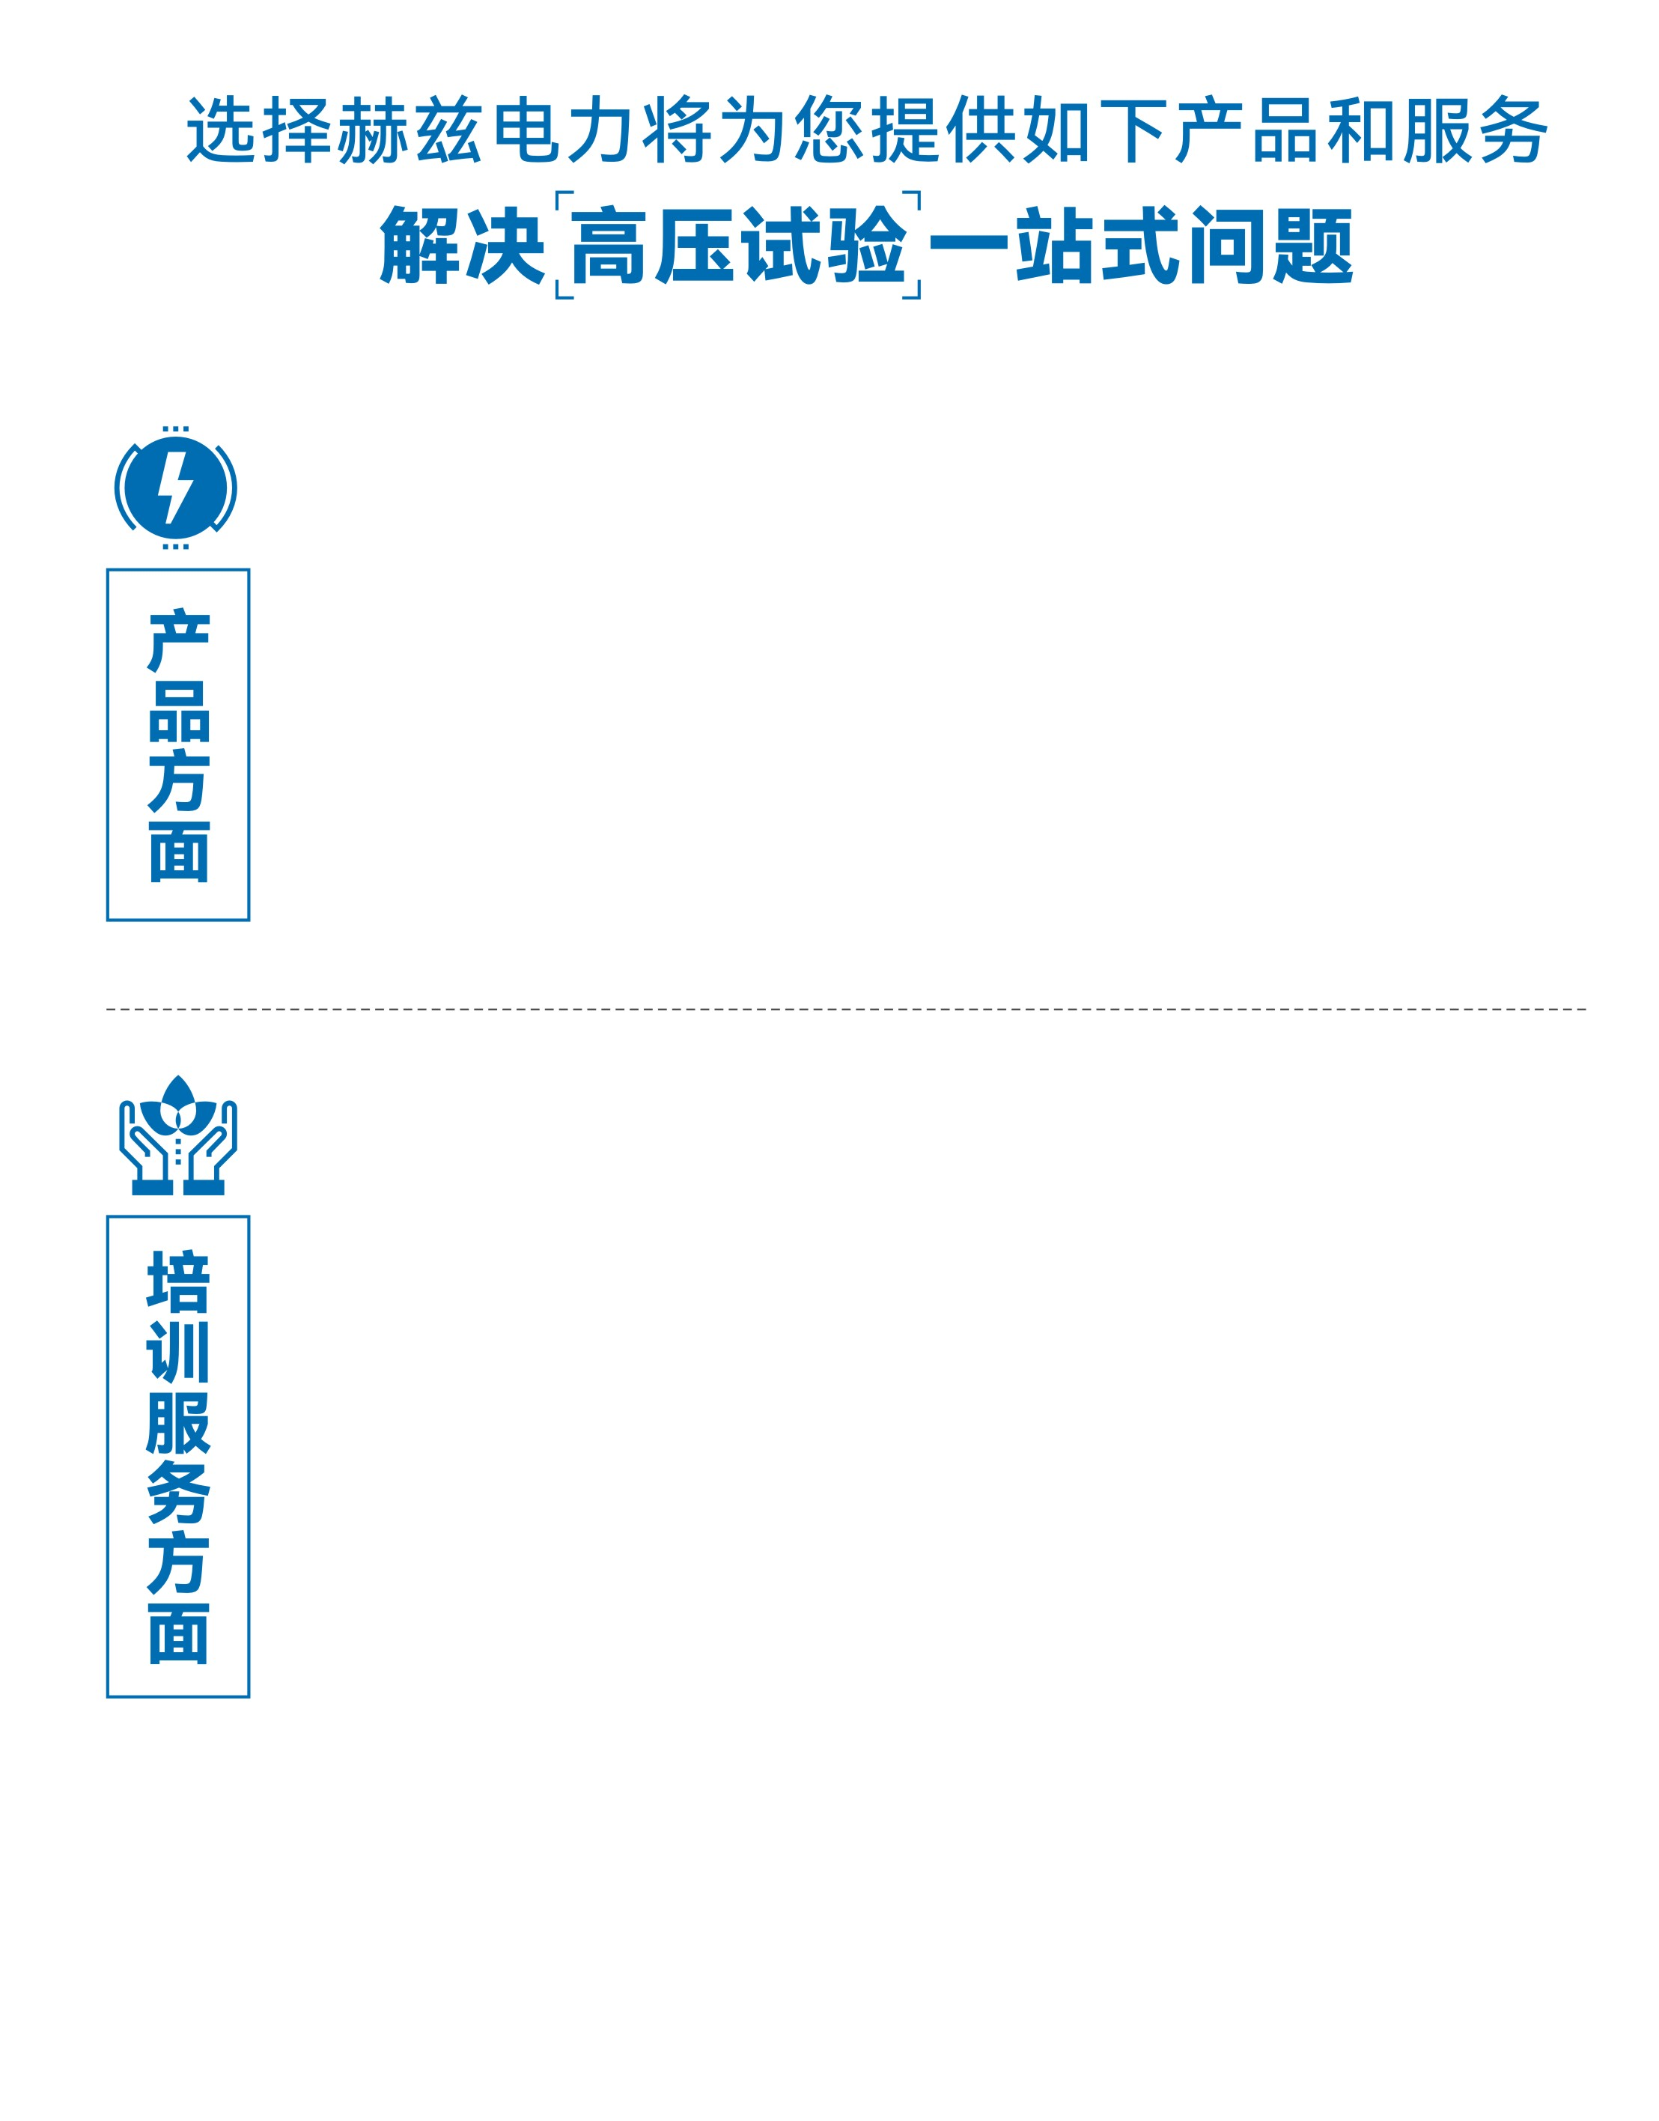
1.产品轻便、体积小、重量轻；
2.产品操作简单，提高现场操作效率；
3.产品质量可靠，精度高，现场使用起来稳定，售后问题少；
4.报价后发技术参数和图片确认，方便满足客户现场使用要求；
5.提供纸质版和电子版说明书方便现场使用；
6.提供第三方检测报告，合格证保修卡，出厂检测报告，质量可靠，方便
在现场甲方单位和监理方随时检查；
7.提供产品操作视频，方便入职新员工操作使用。
1.报价单、合同中提供售后服务承诺书；
2.设备外箱标有技术支持手机号、售后24小时技术支持，售后服务响应速
度快；
3.提供上门服务现场技术指导，解决新人不会操作使用的问题，0基础教学；
4.可以帮客户安排到指定第三方单位校准送检出报告；
5.签订合同后第一时间建立微信VIP客户服务群，及时提供发货物流情况，
多人提供现场技术支持服务，定期分享最新的行业资讯、技术知识、相
关试验规程等；
6.提供现场试验报告模版；
7.提供预防性试验和交接性试验等最新试验规程；
8.提供产品技术培训PPT；
9.提供电气现场作业指导书；
10.在客户着急使用情况下提供备用设备；
11.协助客户安排人员特种作业考证，如高低压电工证，高处作业证，焊
工证，电气试验证，继电保护证，电力电缆证等。

售后服务和质量承诺书

为了更好的服务用户，做好及时的使用指导和售后服务，武汉赫兹电力设备有限公司以“技术领先、质量可靠、轻便易用”为产品宗旨和“快速响应、达到满意、超过期望”为服务宗旨，保证用户在购买、使用、维护产品的每一个过程中都有非常完美的客户体验。

一、产品质量承诺：
1、产品的制造和检测均符合国家标准及行业标准。
2、我公司所提供的产品在质保期内如果存在质量问题，我公司保证全力解决，达到用户满意。

二、产品的质保：
自整机收到货后提供壹年免费维修，终身维护服务。在仪器的使用年限内，本公司将长期提供仪器的维护、使用培训、软件升级、配件供应等相关服务。

三、售后服务能力：
- 在设备的设计使用寿命期内，我公司承诺保证设备的正常使用。壹年内出现故障免费保修，超过壹年或因用户使用不当造成损坏，仍免费提供技术服务，如需更换零部件，仅收取材料成本费。
- 仪器在质保期内如出现故障，请及时与本公司联系，我们将根据情况采取下列措施之一为您服务：□返厂维修 □上门维修 □更换新仪器 □提供应急备品

四、服务管理制度及体系：
1、售前服务： 免费向用户提供技术资料，安排客户对我公司进行考察。
2、售中服务： 为防止用户选型不当而造成不必要的损失，我公司为用户提供专业的技术选型和指导。在发货前公司会拍摄专业的产品操作视频进行指导，确保正确使用该产品，同时也可以通过电话、视频进行技术交流，让用户用得安心。
3、售后服务： 我公司在2小时内响应维护服务，24小时技术支持，可以通过电话、视频进行指导，为更好的做产品售后服务工作，及时接收用户反馈的问题，公司设有专门的售后服务电话：027-83267669，有专业人员接听并及时做好反馈记录，并提供解决问题的办法。如有需要到现场指导的，公司会根据客户实际情况（本省之内）24小时内到达现场处理，外地（外省）48小时到达现场处理，安排相关专业人员到指定地点进行及时指导。除此之外，我公司将定期回访客户的使用情况，提供专业的技术支持，做好回访记录。
4、售后服务申明：本公司所提供的技术支持服务均为免费服务。

